Техническая спецификация закупаемых товаров
(Техника)

В рамках проекта
«Укрепление здоровья населения в партнерстве с СКЗ»
Проводится закуп мебели для кабинетов СКЗ в 4 регионах Кыргызской Республики.
№ | Наименование | Характеристика | Референс
1 | Электрические радиаторы отопления | 8 штук, напольные | 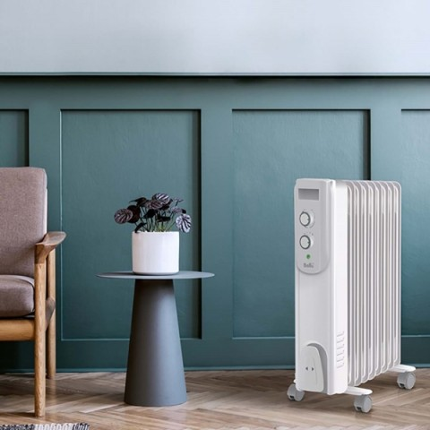
2 | Весы | 1 штука, напольные электронные | 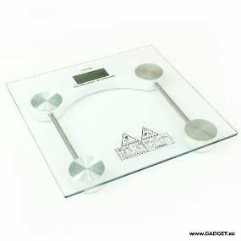
3 | Удлинитель | 8 штук, (Сетевой фильтр ЭРА USF-M-4es-1.5m-W с заземл, 3x0,75мм2, с выкл, 4гн, 1.5м (белый)) | 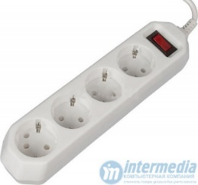
4 | Устройство для определения роста (Ростомер) | 1 штука,  Габаритные размеры:  высота - 2160 мм  ширина - 400 мм  глубина - 425 мм  вес - 6 кг | 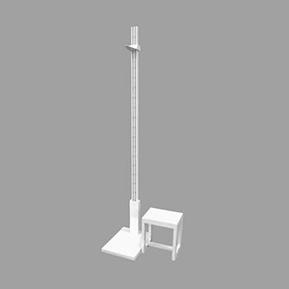
5 | Компьютер в сборе | 1 штука,  Монитор Philips  Системный блок  Мышка  Клавиатура  И тд. | 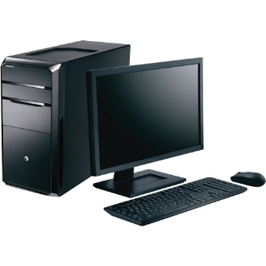
9 | Принтер | 1 штука,  МФУ Pantum M6500W (A4, Printer, Scanner, Copier, 1200x1200dpi, 22ppm, scaner 1200x1200dpi Wi-Fi, USB) с прошивкой | 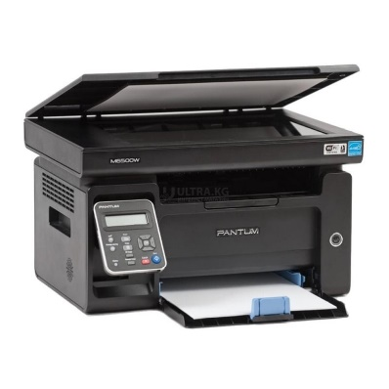

В стоимость заложить доставку в наш офис.

